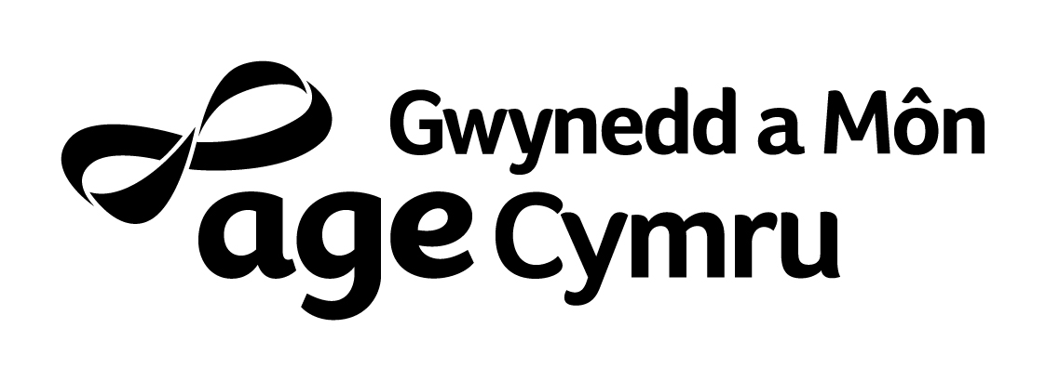
Ffurflen Gais / Application Form
Ar gyfer swydd/  Post of: | FORMTEXT | Lleoliad/  Location |  | FORMTEXT
Dychweler Erbyn/  Return by: |  | Cyf/Ref
Ble clywo/ gwelsoch chi am y swydd hon?
Where did you hear / see about this job?

Manylion Personol / Personal Details
Enw(au)/Name(s) | FORMTEXT | Mr/Mrs/Ms/Miss
Cyfenw/Surname

Cyfeiriad/Address |  |  | Gallu i gyfathrebu yn y Gymraeg/ Ability to communicate in Welsh  Llafar Rhugl /Verbal Fluent  Ysgrifenedig/Written  Yn Dysgu / Learning  Dim / None
Rhif Ffon/  Tel No | FORMTEXT |  | Trwydded yrru ddilys / Valid driving Licence  Yes No  Perchen Car / Car Owner  Yes No
Cartref/  Home | FORMTEXT
Swyddfa/  Office | FORMTEXT

Rhif Yswiriant / N.I No.

ADDYSG GYFFREDINOL/GENERAL EDUCATION:
FORMTEXT

CYFLOGWR PRESENNOL/DIWETHAF: PRESENT/LAST EMPLOYER
Enw’r Cyflogwr:  Name of Employer |  |  | FORMTEXT
Cyfeiriad/  Address |  |  | FORMTEXT
Rhif Ffon/  Tel No |  |  | FORMTEXT
Dyddiad y cychwynnodd y gwaith:  Date employment commenced |  |  | FORMTEXT
Pa Swydd/  Position held |  |  | FORMTEXT
Cyflog presennol/  Current salary |  |  | FORMTEXT

Disgrifiad byr o’r dyletswyddau:

Brief description of duties

FORMTEXT
CYFLOGAETH BLAENOROL/PREVIOUS EMPLOYMENT

O/From | I/To | Cyflogwr/Employer |  | Eich swydd/Post held
FORMTEXT | FORMTEXT | FORMTEXT |  | FORMTEXT
FORMTEXT | FORMTEXT | FORMTEXT |  | FORMTEXT
FORMTEXT | FORMTEXT | FORMTEXT |  | FORMTEXT
FORMTEXT | FORMTEXT | FORMTEXT |  | FORMTEXT
FORMTEXT | FORMTEXT | FORMTEXT |  | FORMTEXT
FORMTEXT | FORMTEXT | FORMTEXT |  | FORMTEXT
FORMTEXT | FORMTEXT | FORMTEXT |  | FORMTEXT
FORMTEXT | FORMTEXT | FORMTEXT |  | FORMTEXT
FORMTEXT | FORMTEXT | FORMTEXT |  | FORMTEXT
PROFIAD/CYMHWYSTERAU/HYFFORDDIANT:
EXPERIENCE/QUALIFICATIONS/TRAINING:
Manylion am unrhyw brofiad, gymwysterau neu hyfforddiant sy’n berthnasol i’r swydd. Please give details of any experience, qualifications or training relevant to the post.
FORMTEXT

Nodwch os gwelwch yn dda fanylion am unrhyw ddyletwyddau cyhoeddus y mae’n ofynnol i chi eu gwneud, yn cynnwys unrhyw waith gwirfoddol.
Please give details of any public service / duties, including any voluntary work undertaken
FORMTEXT

Yn fyr, dywedwch pam ydych â diddordeb yn y swydd yma.
Please state briefly why you are interested in applying for this post.

CANOLWYR/REFERENCES
A fyddwch cystal a rhoi enwau a chyfeiriadau DAU ganolwr – os bosib dylai un ohonynt fod eich cyflogwr diwethaf. Nodwch ym mha gyswllt yr ydych chi yn eu hadnabod.
Please give names and addresses of TWO referees. If possible one should be your last employer. Please indicate in what capacity you know them.

CANOLWR/REFEREE 1 | CANOLWR/REFEREE 2
FORMTEXT | FORMTEXT

DATGANIAD/DECLARATION
Mae’r wybodaeth a roddir yn y cais hwn yn wir a chyflawn, a bydd yn amodol iddo gael ei wireddu, ar sail hynny y cynigir cyflogaeth. /The information given in this application is true and complete, and will be subject to verification, on the basis on which employment is offered.
Llofnodwyd/Signed FORMTEXT
Enw mewn Prif Lythrennau/Name in Capitals FORMTEXT Dyddiad/Date FORMTEXT

Rhaid dychwelyd y ffurflen i:/This form should be sent to:
Age Cymru Gwynedd a Môn, Y Cartref, Bontnewydd, Caernarfon, Gwynedd LL54 7UW Ffon/Tel: (01286) 677711.
Company Registration Number/Rhif Cofrestru Cwmni 07621068 Charity Registration Number/Rhif Cofrestru Elusen 1143587
DIOGELU DATA
- Rydym yn ymwybodol o'n rhwymedigaethau o dan ddeddfwriaeth diogelu data, gan gynnwys y rhwymedigaeth i gasglu'r data sydd ei angen at ein diben penodol yn unig. Mae'r wybodaeth a gesglir yn y ffurflen gais hon yn benodol i'r drefn recriwtio ac yn angenrheidiol ar gyfer cyflawni'r rôl yr ydych wedi gwneud cais amdani. Os cewch eich recriwtio ar gyfer y rôl a ymgeiswyd amdani, neu unrhyw rôl arall a gynigir i chi, bydd y wybodaeth a ddarperir yn cael ei defnyddio at ddibenion eich cyflogaeth gyda ni, ynghyd â gwybodaeth a gasglwyd wrth recriwtio at y dibenion hynny .

- Byddwn yn trin yr holl wybodaeth bersonol amdanoch chi ag uniondeb a chyfrinachedd llwyr. Mae ein polisi diogelu data yn nodi ein dull o sicrhau bod eich data yn cael ei brosesu yn unol â'r egwyddorion diogelu data o fewn y ddeddfwriaeth diogelu data gyfredol.

- Mae ein hysbysiad preifatrwydd ar gyfer ymgeiswyr swyddi yn rhoi gwybodaeth i chi, ymhlith pethau eraill, am y data a byddwn yn ei ddal amdanoch chi yn ystod y drefn recriwtio a'r hyn y byddwn yn ei defnyddio i. Gallwch weld yr hysbysiad preifatrwydd ar ein gwefan www.agecymru.org.uk/gwyneddamon

DATA PROTECTION
- We are aware of our obligations under data protection legislation, including the obligation to collect only data that is required for our specific purpose. The information collected in this application form is specific to our recruitment procedure and necessary for the performance of the role that you have applied for. If you are recruited for the role applied for, or any other role offered by us, the information provided will be used for the purpose of your employment with us, together with information collected upon recruitment for those purposes.

- We will treat all personal information about you with utmost integrity and confidentiality. Our data protection policy sets out our approach to ensuring that your data is processed in line with the data protection principles within current data protection legislation.

- Our privacy notice for job applicants gives you information on, amongst other things, the data we will hold about you during the recruitment procedure and what we use it for. You can view the privacy notice on our website www.agecymru.org.uk/gwyneddamon

